

Loi sur Prévoyance Professionnelle
Sens et but de la prévoyance professionnelle
La prévoyance professionnelle ou 2e pilier complète l'AVS/AI/PC ou 1er pilier. Ensemble, les deux assurances doivent permettre aux assurés de conserver dans une large mesure leur niveau de vie antérieur. L'objectif étant de permettre, en additionnant les deux rentes, d'atteindre environ le 60 % du dernier salaire
Quand doit-on commencer à cotiser au 2ème pilier ?
La LPP est obligatoire pour les salariés déjà soumis à l'AVS et qui perçoivent un revenu annuel d'au moins
21'510 francs jusqu'en 2022 et 22'050 francs dès 2023. Il s'agit du seuil d'accès à la prévoyance professionnelle obligatoire. Ce montant correspond aux 3/4 de la rente de vieillesse maximale versée par l'AVS.
L'obligation de s'assurer commence en même temps que les rapports de travail et, au plus tôt, dès la 17e année révolue. Dans un premier temps, les cotisations ne couvrent que les risques de décès et d'invalidité. A partir de 25 ans, l'assuré cotise également au titre de la rente de vieillesse. Certains groupes de personnes ne sont pas soumis au régime obligatoire. Il s'agit, entre autres, des indépendants, des salariés au bénéfice d'un contrat de travail dont la durée n'excède pas trois mois, des membres de la famille d'un exploitant agricole qui travaillent dans l'entreprise de celui-ci ou des personnes qui, au sens de l'AI, ont une incapacité de gain de 70 % au moins.
Le cas échéant, ces personnes peuvent contracter à titre facultatif une assurance minimale.
Contrairement à l’AVS, qui couvre tout le monde et à laquelle tous participent, la LPP assure les salariés qui sont par ailleurs inscrits à l’AVS. Une moitié est financée par les salariés et l’autre par les employeurs.
Autre différence capitale avec l’AVS : quand on me prend un pourcentage de mon salaire pour l’AVS, cette épargne ne m’est pas destinée. Elle est destinée aux retraités actuels. Quant à la part de mon salaire réservée à la LPP, elle me reviendra à l’âge de la retraite. A l’inverse de l’AVS, ici on parle d’un système de capitalisation.
Combien cotise-t-on pour le 2ème pilier (LPP) ?

• Partie obligatoire:

La loi impose certaines règles de base que tout employeur est obligé de suivre. Notamment :

o Les bonifications de vieillesse minimums par tranche d’âge (voir plus bas). o Les taux d’intérêt versés chaque année sur l’avoir de l’assuré (1%). o Les taux de conversion (6,8%). o L’employeur est tenu de verser au moins la même somme que le salarié.

• Partie surobligatoire:

La loi définit toujours des minimums mais n’empêche pas les employeurs d’être plus généreux. Ils peuvent décider librement de comment ils souhaitent assurer leurs employés tant que ceux-ci ne se retrouvent pas avec des conditions moins favorables que ce que la loi prescrit. o Les bonifications de vieillesse par tranche d’âge supérieure au minimum.

- La part versée par l’employeur peut être plus importante que celle de l’employé.
- La déduction de coordination inférieure à 25’725 CHF.

Les minimums légaux des calculs des cotisations sont les suivants :

- De 25 à 34 ans : 7% du salaire annuel (3,5% pour votre pomme, 3,5% pour celle de l’employeur). Pour un revenu mensuel de 5’000 CHF à l’âge de 27 ans, une cotisation de 350 CHF au total sera demandée. 175 CHF seront déduit de votre salaire brut et 175 iront à la charge de votre employeur.

- De 35 à 44 ans : 10% du salaire annuel (5% pour vous, 5% pour celle de l’employeur).

- De 45 à 54 ans : 15% du salaire annuel (7,5% pour vous, 7,5% pour celle de l’employeur).

- De 55 à 64 ou 65 ans: 18% du salaire annuel (9% pour vous, 9% pour celle de l’employeur).

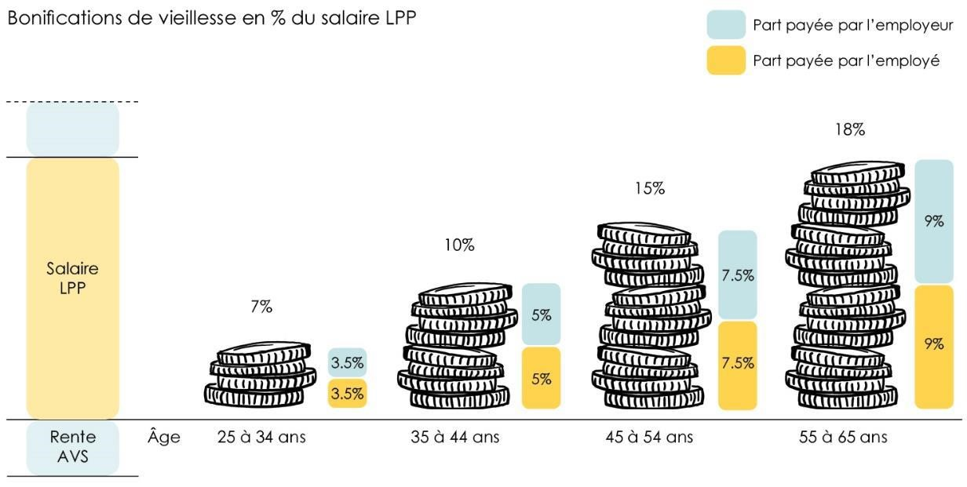

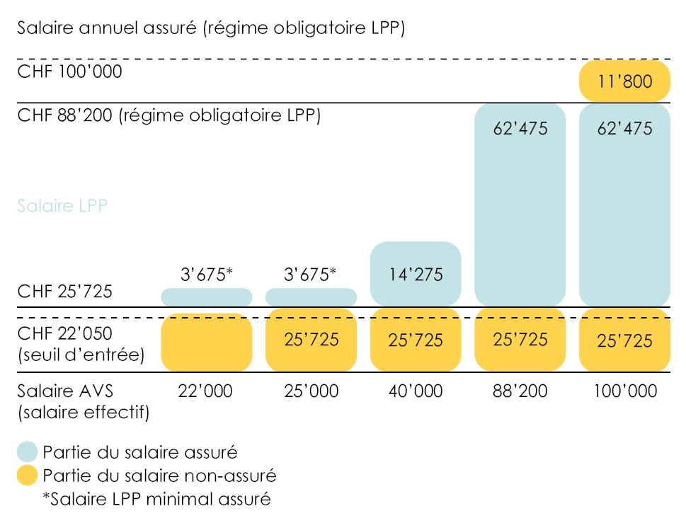

Selon la LPP, comme dans le 1er pilier, la prestation de vieillesse peut être perçue avant d'atteindre l'âge ordinaire de la retraite. Toutefois, l'assuré ne peut prendre une retraite anticipée que si le règlement de l'institution prévoit expressément cette possibilité. L'âge minimum pour la retraite anticipée est fixé à 58 ans. En cas de retraite anticipée, les prestations de vieillesse sont réduites : l'avoir de vieillesse théorique n'étant pas entièrement constitué, un taux de conversion inférieur est appliqué au calcul de la rente de vieillesse.
L'assuré peut également demander que le quart de son avoir de vieillesse lui soit versé sous la forme d'une prestation en capital.

La LPP prévoit les prestations suivantes :
Prestation de vieillesse | Conditions | Montant
Rente de vieillesse | Avoir atteint l'âge ordinaire de la retraite (65 ans pour les hommes et 64 ans pour les femmes) | Rente de vieillesse annuelle correspondant à 6.80% (dès 2014) de l'avoir de vieillesse accumulé par la personne assurée.
Rente pour enfant | Versée aux bénéficiaires d'une rente de vieillesse (anticipée le cas échéant) ; au décès du titulaire de la rente de vieillesse, l'enfant concerné remplirait les conditions pour la rente d'orphelin. La rente est versée jusqu'à l'âge de 18 ans ou au plus tard 25 ans révolus en cas d'études ou d'apprentissage. | 20 % de la rente de vieillesse par enfant et par année.
Cas particulier : Retraite anticipée / retraite différée | Selon les dispositions du règlement de l'institution de prévoyance. | En cas de retraite anticipée, il y a en principe diminution du montant de la rente (sauf disposition plus favorable du règlement)  En cas de retraite ajournée, il y a augmentation du montant de la rente
Prestation en capital Et / ou rente | Versement en capital d'une partie de la prestation de vieillesse, l'autre partie étant versée sous forme de rente. Selon les dispositions du règlement de l'institution de prévoyance : versement d'un capital à la place de la rente. | Versement unique Capital égal au quart de l'avoir de vieillesse capital égal à la totalité de l'avoir de vieillesse

Prévoyance invalidité
En cas d'invalidité, au sens de l'AI, résultant d'un accident ou d'une maladie, la caisse de pensions verse à l'assuré une rente d'invalidité et, le cas échéant, une rente pour enfant. Ces rentes continuent à être versées lorsque l'assuré atteint l'âge de la retraite.
La rente d'invalidité est calculée sur la base d'une extrapolation de l'avoir de vieillesse final : la somme des bonifications de vieillesse afférentes aux années futures est ajoutée, sans les intérêts, à l'avoir de vieillesse effectivement acquis au moment de la naissance du droit à la rente.

La LPP prévoit les prestations suivantes:
Prestation d'invalidité | Conditions | Montant
Rente d'invalidité | Etre invalide à 40% au moins  -Pour un taux d’invalidité de 70% et plus Rente entière d’invalidité  -Pour un taux d’invalidité de 69% à 50% La quotité de la rente correspond au taux d’invalidité  Pour un taux d’invalidité inférieur à 50%, la quotité de la rente est liée au taux d’invalidité | La rente d'invalidité annuelle correspond à 6,8 % de l'avoir de vieillesse
rente pour enfant | Bénéficiaires d’une rente d’invalidité : en cas de décès de l’ayant droit, l’enfant concerné remplit les conditions d’octroi d’une rente d’orphelin. La rente est versée jusqu’à l’âge de 18 ans révolus, mais au plus jusqu’à l’âge de 25 ans révolus, tant qu’il n’a pas terminé sa formation. | 20 % de la rente d’invalidité ;  versement annuel
Particularité : prestation en capital | En fonction des dispositions du règlement de l’institution de prévoyance : retrait possible sous forme de capital | versement unique

Prévoyance pour les survivants

Le conjoint survivant (homme ou femme) qui a un (des) enfant(s) à charge ou qui est âgé de 45 ans au moins et dont le mariage a duré cinq ans ou plus a droit à une rente de conjoint survivant.
Si le conjoint survivant ne remplit aucune de ces conditions, une indemnité unique d'un montant équivalant à trois rentes annuelles lui est versée. Le droit à la rente de conjoint survivant disparaît en cas de remariage de l'ayant droit. Au décès de son ex-conjoint, le conjoint divorcé (homme ou femme) a aussi droit à une rente de survivant, à condition que le mariage ait duré dix ans au moins et que le conjoint divorcé survivant a bénéficié d'une rente ou d'une indemnité en capital en lieu et place d'une rente viagère, en vertu du jugement de divorce. Le montant de la rente de survivant ne peut toutefois dépasser celui de la pension alimentaire.
Les partenaires enregistrés sont traités comme les personnes mariées, voire comme les personnes divorcées en cas de dissolution judiciaire du partenariat.
La personne assurée peut désigner comme bénéficiaire de prestation de survivant son ou sa partenaire non marié(e) ou non enregistré(e), si les partenaires ont formé une communauté de vie de 5 ans avant le décès ou s'ils ont dû subvenir à l'entretien d'enfant(s) commun(s).
La LPP prévoit les prestations suivantes :
Prestation d'invalidité | Conditions | Montant annuel
Rente de conjoint survivant (veuve ou  veuf) | Etre veuve ou veuf, avoir un (des) enfant(s) à charge ou être âgé(e) de 45 ans au moins et avoir été marié(e) depuis 5 ans ou plus.  Le conjoint divorcé est assimilé au veuf ou à la veuve en cas de décès de son ancien conjoint à condition que son mariage ait duré 10 ans au moins, et qu'une contribution d’entretien ou une indemnité équitable sous forme de rente lui ait été octroyée lors du divorce. | 60 % de la rente de vieillesse versée ou de la rente d'invalidité complète.
Prestation en capital en faveur du conjoint survivant | Ne pas avoir droit à une rente de conjoint survivant | Equivalent de trois rentes annuelles versées sous la forme d'une indemnité unique
Rente de survivant pour le partenaire enregistré | Le partenariat enregistré doit avoir duré au moins 5 ans. de plus, le partenaire survivant doit être âgé de 45 ans ou avoir au moins un enfant à charge.  L'ex-partenaire survivant est assimilé à l'ex-conjoint survivant à condition que le partenariat enregistré ait | 60 % de la rente de vieillesse ou de la rente d'invalidité entière
La LPP prévoit les prestations suivantes :
Prestation d'invalidité | Conditions | Montant annuel
 | duré 10 ans au moins, et qu'une contribution d’entretien ou une indemnité équitable sous forme de rente lui ait été octroyée lors de la dissolution du partenariat.
Prestation en capital en faveur du partenaire enregistré survivant | Ne pas avoir droit à une rente de partenaire enregistré survivant | Equivalent de trois rentes annuelles versées sous la forme d'une indemnité unique
Prestation de survivant pour partenaire non marié ou partenaire non enregistré | Communauté de vie d'au moins 5 ans avant le décès; Ou entretien d'enfant(s) commun(s);  Respect des conditions fixées par le règlement de l'institution de prévoyance. | Montant fixé par le règlement de  l'institution de prévoyance.
Rente d'orphelin | Etre au bénéfice d'une rente de vieillesse, avoir un (des) enfant(s) de moins de 18 ans, encore en formation ou invalide(s) à raison de 70 % au moins. La rente est versée au maximum jusqu'à l'âge de 25 ans révolus en cas d'études ou d'apprentissage. | 20 % de la rente d'invalidité ou de vieillesse entière
Cas particulier :  Prestation en capital | Selon les dispositions du règlement de l'institution de prévoyance : possibilité d'un versement en capital | Versement unique

Surindemnisation

Lorsqu'un cas d'assurance met en concours des prestations de l'assurance-accidents (LAA), de l'assurancemilitaire (LAM) et de la LPP, celles de l'assurance-accidents et de l'assurance-militaire sont toujours dues en priorité. Les prestations d'invalidité et de survivants selon la LPP ne sont versées que si, une fois ajoutées à celles des autres assurances, l'ensemble des prestations ne dépasse pas 90 % du revenu dont on peut présumer que l'assuré est privé. Lorsque cette limite est dépassée, les prestations d'invalidité et de survivants de la LPP sont réduites en conséquence. Cette disposition vise à prévenir les cas de surindemnisation : l'obligation incombant aux différentes assurances ne saurait se traduire par une amélioration de la situation financière de l'assuré.

Maintien de la prévoyance

L'assuré qui quitte l'institution de prévoyance pour une raison autre qu'un cas d'assurance (vieillesse, décès ou invalidité) a droit à une prestation de sortie. On parle alors de libre passage. Il y a libre passage lorsqu'un assuré change d'employeur, que cet assuré occupe un nouvel emploi ou non après être sorti de l'institution de prévoyance. En cas de changement d'employeur, l'institution de prévoyance verse la prestation de sortie de l'assuré à l'institution de prévoyance du nouvel employeur. Si l'assuré ne reprend pas d'emploi, il est tenu d'indiquer à l'institution de prévoyance à quelle autre institution elle doit verser la prestation de sortie. L'assuré a le choix entre un compte de libre passage à son nom auprès d'une fondation bancaire ou une police de libre passage en sa faveur auprès d'une société d'assurance. La prévoyance de l'assuré est maintenue, son capital ne pouvant lui être versé que s'il remplit des conditions bien précises.
Si l'assuré ne communique pas ses intentions à l'institution de prévoyance, celle-ci est tenue de transférer la prestation de sortie à l'institution supplétive au plus tard deux ans après le cas de libre passage.
Les assurés qui entreprennent des recherches auprès d'institutions de prévoyance en vue de retrouver des avoirs oubliés peuvent s'adresser à la Centrale du 2e pilier. Cette Centrale leur indiquera quelles institutions détiennent éventuellement des avoirs de prévoyance ou des comptes ou polices de libre passage les concernant. Les institutions de prévoyance ainsi que celles de libre passage ont l'obligation d'annoncer tous les ans à la Centrale du 2e pilier l'existence de capitaux de prévoyance non réclamés par leurs ayant droit.
Un assuré au chômage reste obligatoirement assuré dans le cadre de la prévoyance professionnelle pour les risques de décès et d'invalidité, dans la mesure où la caisse de chômage lui verse des indemnités journalières ou des allocations après un délai de carence fixé en général à 5 jours et que son revenu quotidien est supérieur à 81.20 francs jusqu'en 2022 et 84.70 francs dès 2023. Les primes dues au titre de la prévoyance sont assumées pour moitié par la personne au chômage, pour moitié par la caisse de chômage. La gestion de cette assurance incombe à l'institution supplétive. L'assuré qui, du fait qu'il n'a pas retrouvé de travail, s'est assuré à titre facultatif selon le règlement de l'institution de prévoyance d'origine, peut demander à être libéré de cette prévoyance.

